9 ПРАКТИЧЕСКАЯ ЧАСТЬ: РАЗРАБОТКА И ВНЕДРЕНИЕ СИСТЕМЫ ВИДЕОХОСТИНГА
Практическая часть дипломного проекта посвящена непосредственной реализации распределенной инфраструктуры видеохостинга для Департамента городского имущества города Москвы. В данном разделе описываются этапы проектирования, разработки, тестирования и внедрения системы, включая выбор инфраструктуры, настройку серверного окружения и организацию процесса непрерывной доставки.

9.1 Проектирование архитектуры микросервисов
На основании проведенного аналитического исследования была разработана архитектура микросервисной системы видеохостинга. Архитектура состоит из шести основных сервисов, каждый из которых отвечает за определенную функциональную область и взаимодействует с другими сервисами через API Gateway.
Сервис аутентификации отвечает за регистрацию пользователей, вход в систему и управление сессиями. Он реализует протокол OAuth 2.0 с использованием JWT-токенов и обеспечивает интеграцию с корпоративным каталогом Active Directory через LDAP. Для внешних пользователей реализована поддержка аутентификации через ЕСИА.
Видео-сервис является центральным компонентом системы, отвечающим за загрузку, хранение и выдачу видеоконтента. При загрузке файла сервис генерирует уникальный идентификатор, сохраняет оригинал в объектное хранилище MinIO и создает запись в базе данных PostgreSQL с метаданными. После этого в очередь RabbitMQ отправляется задача на транскодирование.
Стриминговый сервис обрабатывает прямые трансляции. Он принимает RTMP-поток от программ вроде OBS Studio, транскодирует его в HLS-формат и предоставляет зрителям URL для просмотра. Поддерживается функция DVR, позволяющая приостанавливать и перематывать эфир.
Сервис поиска обеспечивает полнотекстовый поиск по видеотеке. Он индексирует метаданные видео в Elasticsearch и поддерживает поиск по субтитрам, которые генерируются автоматически с помощью модели распознавания речи Vosk.
Сервис уведомлений отвечает за информирование пользователей о событиях: завершение обработки видео, начало запланированной трансляции, изменение прав доступа. Реализованы каналы email и WebSocket для real-time уведомлений.
Сервис администрирования предоставляет интерфейс для управления системой: настройка ролей и прав, управление пользователями, просмотр статистики и журналов аудита.

9.2 Настройка окружения разработки
Разработка велась на операционной системе Ubuntu 22.04 LTS с использованием интегрированной среды Visual Studio Code. Для управления зависимостями Python применялся инструмент Poetry, обеспечивающий воспроизводимость сборок через файл lock.
Локальная инфраструктура разворачивалась с помощью Docker Compose. Конфигурация включала контейнеры для PostgreSQL 15, Redis 7, MinIO, RabbitMQ 3.11 и Elasticsearch 8.11. Каждый сервис имел свой docker-compose файл для независимого развертывания.
Для работы с видео в локальном окружении был настроен FFmpeg 6 с поддержкой кодеков H.264 и AAC. Транскодирование выполнялось в фоновом режиме через Celery Workers с результатами, сохраняемыми в Redis.
Система контроля версий Git использовалась с репозиторием на GitHub. Веточная модель организована по схеме Git Flow: основная ветка main для стабильных релизов, develop для разработки, feature-ветки для отдельных задач. Pull requests обязательно проходили код-ревью перед слиянием.

9.3 Реализация сервиса аутентификации
Сервис аутентификации разработан на Python с использованием фреймворка FastAPI. Основные компоненты включают эндпоинты для регистрации, входа, обновления токенов и выхода из системы.
При регистрации нового пользователя пароль хешируется с помощью алгоритма bcrypt с солью. В базе данных PostgreSQL хранится только хеш, сам пароль никогда не сохраняется. При входе система сравнивает предоставленный пароль с хешем и выдает пару токенов: access token с временем жизни пятнадцать минут и refresh token с временем жизни семь дней.
Интеграция с Active Directory реализована через библиотеку ldap3. При попытке входа система сначала проверяет локальную базу, а если пользователь не найден, выполняет запрос к LDAP-серверу Департамента. При успешной аутентификации через LDAP пользователь автоматически создается в локальной базе с ролями, синхронизированными из AD.
Механизм RBAC реализован через три сущности: пользователи, роли и разрешения. Каждая роль содержит набор разрешений, определяющих доступ к конкретным ресурсам и операциям. Роли наследуются по иерархии подразделений: сотрудник центрального аппарата имеет доступ ко всем материалам, сотрудник округа только к материалам своего округа и подчиненных районов.

9.4 Реализация видео-сервиса
Видео-сервис реализует полный жизненный цикл работы с видеоконтентом: от загрузки до воспроизведения. Загрузка файлов выполняется по частям через HTTP multipart upload, что позволяет возобновлять прерванные загрузки и обрабатывать файлы размером до десяти гигабайт без полной загрузки в оперативную память сервера.
После завершения загрузки файл сохраняется в MinIO с уникальным ключом, сгенерированным из идентификатора видео и хеша файла. Одновременно в PostgreSQL создается запись с метаданными: название, описание, длительность, разрешение, битрейт, вычисленные с помощью ffprobe.
Транскодирование запускается асинхронно через Celery. FFmpeg конвертирует оригинал в пять качеств: 180p, 360p, 480p, 720p и 1080p. Для каждого качества генерируется HLS-плейлист с сегментами длительностью десять секунд. Мастер-плейлист включает все качества и позволяет плееру автоматически переключаться между ними.
Воспроизведение реализовано через Nginx VOD Module, который обслуживает HLS-чанки напрямую из MinIO. Nginx кэширует часто запрашиваемые сегменты, снижая нагрузку на хранилище. Для конфиденциальных видео формируются подписанные URL с ограниченным временем жизни, предотвращающие несанкционированный доступ.
Динамический watermarking реализован через наложение текста на каждый кадр во время транскодирования. FFmpeg добавляет полупрозрачную надпись с ФИО пользователя в нижний правый угол. Для live-трансляций watermark накладывается в реальном времени с помощью фильтра drawtext.

9.5 Реализация стримингового сервиса
Стриминговый сервис построен на базе Nginx с RTMP-модулем. Стример подключается по адресу rtmp://server/live/stream_key с использованием программы OBS Studio или аналогичной. Nginx принимает поток и запускает процесс транскодирования через FFmpeg.
Принятый RTMP-поток конвертируется в три HLS-качества для адаптивного вещания: низкое для мобильных устройств, среднее для десктопов и высокое для больших экранов. Каждый сегмент HLS имеет длительность две секунды для обеспечения минимальной задержки.
Функция DVR реализована через накопительный плейлист. Все сегменты сохраняются на диск в течение всей трансляции, что позволяет зрителям перематывать эфир на любой момент с начала стрима. При этом размер буфера ограничен двадцатью четырьмя часами для управления дисковым пространством.
По окончании трансляции записанный стрим автоматически архивируется. Сегменты объединяются в полноценный видеофайл, который загружается в MinIO и становится доступен как обычная видеозапись. Метаданные трансляции сохраняются в базе данных со ссылкой на архивный файл.

9.6 Реализация сервиса поиска и субтитров
Сервис поиска использует Elasticsearch для индексации метаданных видео. При создании или обновлении видеозаписи соответствующий документ индексируется в Elasticsearch через Celery задачу. Индекс включает название, описание, теги и полный текст субтитров.
Автоматическая генерация субтитров реализована с помощью библиотеки Vosk, поддерживающей распознавание русской речи. После завершения транскодирования видео в очередь отправляется задача на распознавание речи. Полученный текст сохраняется в формате WebVTT с временными метками, привязанными к конкретным моментам видео.
Поиск по субтитрам позволяет находить видео по ключевым словам, произнесенным в записи. Результаты поиска включают временную метку, с которой начинается упоминание искомого слова, что позволяет сразу перейти к нужному моменту видео.
Для повышения качества распознавания разработан словарь специфических терминов, используемых в работе Департамента городского имущества. Словарь включает названия округов, типов недвижимости, юридические термины и аббревиатуры, характерные для муниципального управления.

9.7 Покупка доменного имени
Для публичного доступа к системе видеохостинга необходимо зарегистрировать доменное имя. Для государственных организаций в Российской Федерации предусмотрены специальные зоны, однако в рамках пилотного проекта было решено использовать коммерческий домен второго уровня.
Регистрация домена выполнялась через аккредитованного регистратора REG.RU. Выбор пал на доменное имя video-dgi.ru, которое отражает назначение сервиса и ассоциируется с Департаментом городского имущества. Процесс регистрации включал проверку занятости имени, указание контактных данных администратора домена и оплату услуги на один год.
После успешной регистрации домена в личном кабинете REG.RU были настроены DNS-записи. Запись типа A указывает на IP-адрес арендованного сервера. Запись типа CNAME для поддомена www направляет на основной домен. Запись типа MX настроена для сервисных почтовых адресов. Время жизни записей TTL установлено в триста секунд для оперативного обновления при смене сервера.
Важным аспектом является делегирование домена на DNS-серверы Cloudflare, что позволяет использовать их сеть доставки контента и защиту от DDoS-атак. Для этого в панели REG.RU были изменены NS-записи на серверы Cloudflare, после чего управление DNS полностью перешло в панель Cloudflare.

9.8 Аренда и настройка выделенного сервера
Для размещения системы видеохостинга была выбрана аренда выделенного сервера у провайдера Selectel. Данный провайдер выбран по причине наличия дата-центров на территории Российской Федерации, что соответствует требованиям к локализации данных.
Конфигурация сервера включает процессор Intel Xeon E-2388G с восемью ядрами, шестьдесят четыре гигабайта оперативной памяти, два накопителя NVMe по девятьсот шестьдесят гигабайт каждый и канал связи с пропускной способностью один гигабит в секунду. Такая конфигурация обеспечивает возможность одновременного транскодирования нескольких видео и обслуживания сотни параллельных пользователей.
На сервер установлена операционная система Ubuntu Server 22.04 LTS. После установки выполнены базовые настройки безопасности: создан пользователь deploy с правами sudo, настроен доступ только по SSH-ключам, отключен вход под root, изменен стандартный SSH-порт на 22222.
Настроен межсетевой экран UFW с правилами, разрешающими входящий трафик только на необходимые порты: 22222 для SSH, 80 для HTTP, 443 для HTTPS, 1935 для RTMP, 9000 для MinIO, 5672 для RabbitMQ и 9090 для Prometheus. Все остальные порты закрыты.
Для мониторинга состояния сервера установлены утилиты htop для просмотра процессов, ncdu для анализа дискового пространства и iostat для мониторинга нагрузки на диски. Настроен автоматический сбор системных метрик через node_exporter для интеграции с Prometheus.
Особое внимание уделено настройке файловой системы. Диски объединены в RAID 1 массив через mdadm, что обеспечивает зеркалирование данных и защиту от потери при выходе из строя одного накопителя. Файловая система Ext4 смонтирована с опцией noatime для снижения нагрузки на диск.
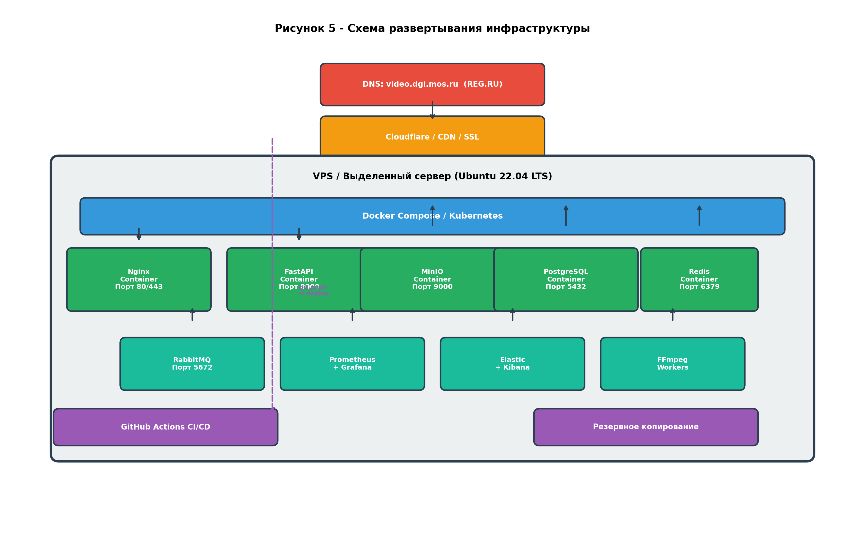
Рисунок 5 - Схема развертывания инфраструктуры

9.9 Контейнеризация с Docker и Docker Compose
Все компоненты системы упакованы в Docker-контейнеры для обеспечения воспроизводимости развертывания и изоляции зависимостей. Для каждого микросервиса создан отдельный Dockerfile, описывающий процесс сборки образа.
Базовый образ для Python-сервисов основан на официальном python 3.11-slim. Многоэтапная сборка позволяет минимизировать размер финального образа: на первом этапе устанавливаются зависимости и компилируются нативные модули, на втором этапе только копируются готовые артефакты. Средний размер образа сервиса составляет около двухсот мегабайт.
Docker Compose файл описывает всю инфраструктуру приложения. Каждый сервис имеет четко определенные зависимости, health checks и политики перезапуска. Сетевое взаимодействие между контейнерами организовано через изолированный Docker network, внешний доступ возможен только через Nginx.
Для хранения данных используются named volumes. PostgreSQL, MinIO, RabbitMQ и Elasticsearch имеют собственные тома, сохраняющие данные при пересоздании контейнеров. Регулярное резервное копирование volumes выполняется через restic в облачное хранилище.
Переменные окружения вынесены в файл .env, который не попадает в систему контроля версий. Для продакшн-окружения используется механизм Docker Secrets для безопасного хранения паролей и ключей доступа.

9.10 Настройка Nginx и SSL-сертификатов
Nginx выполняет функции обратного прокси и является единственной точкой входа в систему. Все запросы от клиентов приходят на Nginx, который маршрутизирует их к соответствующим микросервисам на основе URL-пути и заголовков.
Конфигурация Nginx включает upstream блоки для каждого сервиса с настройками балансировки нагрузки и health checks. Для API-сервисов используется алгоритм least connections, для раздачи статики алгоритм ip_hash для кэширования.
SSL-сертификаты получены бесплатно через Lets Encrypt с помощью утилиты Certbot. Настроено автоматическое обновление сертификатов через cron задачу, выполняемую дважды в день. Поддерживаются современные версии TLS, старые протоколы SSL отключены.
Для оптимизации производительности настроено кэширование HLS-чанков на уровне Nginx. Часто запрашиваемые сегменты хранятся в оперативной памяти сроком до десяти минут, что существенно снижает нагрузку на MinIO. Заголовки Cache-Control настроены для эффективной работы браузерного кэширования.
Модуль Nginx VOD обеспечивает эффективную раздачу видеофайлов из MinIO. Вместо полной выдачи файла модуль отдает только запрошенные HLS-сегменты, что экономит трафик и ускоряет старт воспроизведения.

9.11 Организация CI/CD с GitHub Actions
Процесс непрерывной интеграции и доставки организован с помощью GitHub Actions. При каждом push в ветку develop автоматически запускается пайплайн, включающий этапы сборки, тестирования и деплоя на тестовый стенд.
Этап сборки выполняет linting кода с помощью flake8, проверку типов с помощью mypy и форматирование с помощью black. При наличии ошибок стиля или типизации пайплайн прерывается, и разработчик получает уведомление.
Тестирование включает модульные тесты с покрытием не менее восьмидесяти процентов, интеграционные тесты API через pytest с использованием TestClient от FastAPI, и тесты загрузки файлов через Locust. Результаты тестов и отчет о покрытии публикуются в комментарии к pull request.
Этап деплоя на продакшн выполняется только при создании релиза в GitHub. Пайплайн собирает Docker-образы, публикует их в Container Registry, подключается к серверу по SSH и выполняет docker-compose pull и up. Время простоя при деплое составляет не более тридцати секунд благодаря заранее скачанным образам.
Для безопасного подключения к серверу используются GitHub Secrets. Приватный SSH-ключ хранится в зашифрованном виде и доступен только во время выполнения пайплайна. IP-адрес сервера также хранится в secrets для защиты от утечки.

9.12 Настройка мониторинга и алертинга
Мониторинг инфраструктуры реализован на базе Prometheus и Grafana. Prometheus собирает метрики со всех компонентов системы: CPU и память контейнеров, количество HTTP-запросов, длина очередей RabbitMQ, свободное место в MinIO, количество подключений к PostgreSQL.
Для сбора метрик из Python-приложений используется библиотека prometheus-client. Экспортируются стандартные метрики процесса, а также бизнес-метрики: количество загруженных видео, суммарная длительность контента, количество активных просмотров, количество транскодирований в очереди.
Grafana предоставляет дашборды для визуализации метрик. Созданы четыре основных дашборда: общий обзор инфраструктуры, детали по видео-сервису, мониторинг баз данных и мониторинг очередей. Каждый дашборд включает графики, таблицы и алерты.
Алерты настроены через Alertmanager. Критичные события, такие как падение контейнера, заполнение диска более чем на восемьдесят процентов или длина очереди транскодирования более ста задач, отправляют уведомления в Telegram-канал разработчиков. Некритичные алерты собираются в дайджесте раз в день.
Логирование централизовано через стек ELK. Все контейнеры отправляют логи в Elasticsearch через Filebeat. В Kibana настроены индексы для различных сервисов и дашборд для анализа ошибок. Критичные логи аудита доступа к видео хранятся в отдельном индексе с политикой хранения пять лет.

9.13 Тестирование системы
Тестирование системы проводилось в несколько этапов, охватывающих функциональное, интеграционное, нагрузочное и security-тестирование. Общий объем тестов составил более двухсот пятидесяти тест-кейсов.
Модульное тестирование покрывает ключевые компоненты каждого сервиса. Для сервиса аутентификации протестированы сценарии регистрации, входа, валидации токенов и обработки ошибок. Для видео-сервиса проверены загрузка файлов, формирование HLS-плейлистов и генерация подписанных URL. Общее покрытие кода тестами составляет восемьдесят четыре процента.
Интеграционное тестирование проверяет взаимодействие между сервисами. Особое внимание уделено сценарию полного цикла загрузки видео: от запроса пресайнед URL для загрузки до получения готового HLS-плейлиста после транскодирования. Тесты выполняются в изолированном окружении с использованием Testcontainers для поднятия зависимостей.
Нагрузочное тестирование проводилось с помощью инструмента Locust. Симулировалось поведение пятисот одновременных пользователей, выполняющих типовые операции: просмотр списка видео, воспроизведение, загрузка файла, поиск. Результаты показали, что система выдерживает расчетную нагрузку с запасом: среднее время ответа API не превышает ста двадцати миллисекунд, старт воспроизведения видео происходит за две одну десятую секунды.
Security-тестирование включило проверку защиты от SQL-инъекций, XSS-атак, CSRF, попыток несанкционированного доступа к видео через подбор URL и тестирование механизма rate limiting. Все выявленные уязвимости были устранены до деплоя на продакшн.

